**新桥街道中心幼儿园中三班幼儿4.24日活动状况记录表**

**来园情况：**

今日周四，阴，今日24位小朋友都入园啦！

**集体活动：数学《认识梯形》**

这是一节认识图形的数学活动。梯形有四条边，四个角，一组对边平行，一组对边不平行。本活动通过对比长方形，正方形和梯形的不同之处，，引导幼儿逐步发现梯形是怎样的，在了解梯形特征的基础上，能认识并找出梯形。在今天的活动中，王浩宇、陶奕然、徐言昊、司睿、张谦益、李云皓、赵锦泽、万宇、孙晨希、许思冉、刁欣怡、黄曼汐、常佳怡、陶奕颖、吴可馨、彭思浛、沈子煜、刘雨琦、万钰彤、喻梓悦、王木易等小朋友能感知梯形的基本特征，并能不受其他图形的干扰，在多种图形中找出梯形，还能在画一画、找一找的过程中发展观察、比较能力，体验学习图形的乐趣。

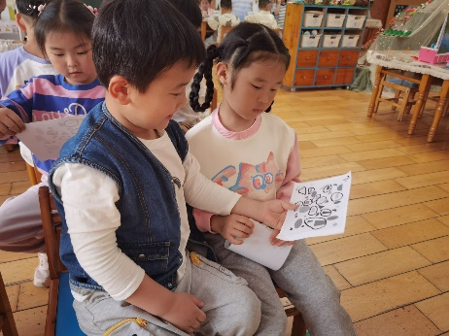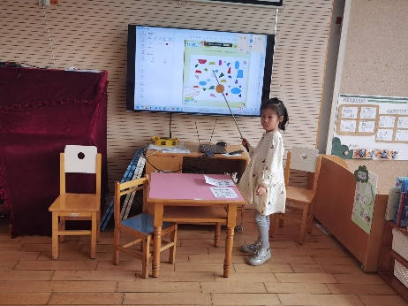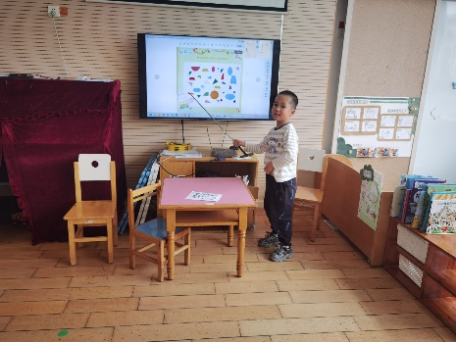

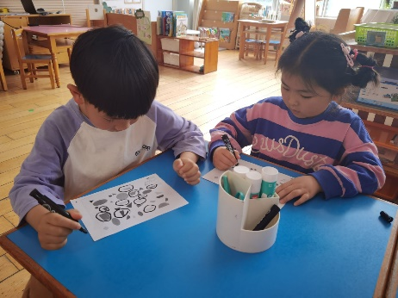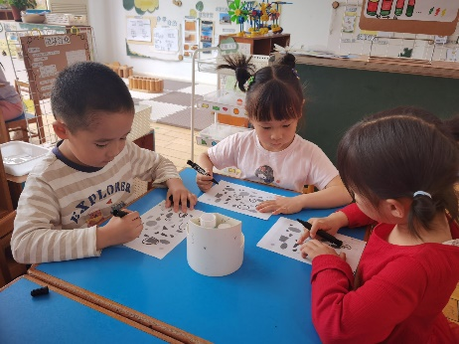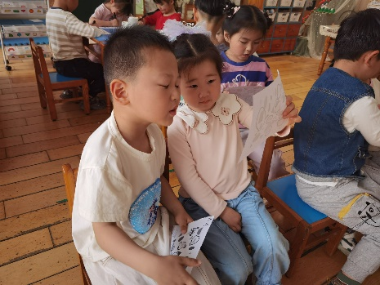

**下午活动：**

我们的亲子运动会即将来临，孩子们对于运动项目还未有系统的了解，于是下午我们一起观看游戏项目并了解游戏规则，大家都听得很认真，想着回家和大人们一起分享，当天便能配合默契，取得好成绩呢。

